**보고서**

**과제 번호: #2**

**과제 제목:** LineTracer



|  |  |
| --- | --- |
| **과목명** | **기초공학설계** |
| **교수명** | **김수한** |
| **학과** | **소프트웨어** |
| **학번** | **2016125015, 2017125080, 2017125081, 2017125085** |
| **이름** | **김인태, 안민영, 유승경, 정이건** |
| **제출일** | **2019/12/06** |

**1. 문제 정의**

1) 선을 탐지하고 따라서 이동한다.

2) 격자( ┼ 혹은 ┬ )를 만났을 때 탐지하여 회전한다.

3) 장애물을 탐지한다.

4) 장애물을 밀어낸다.

5) 골대의 위치를 기억한다.

6) 골대로 밀어 넣는다.

7) 3가지 장애물을 처리한 후 즉시 멈춘다.

**2. 풀이 과정**

• 변수 선언 및 환경을 세팅한다. 5개의 적외선 센서를 사용하여 선을 탐지하고, 초음파 센서를 사용하여 장애물을 탐지한다.

|  |
| --- |
| #include <Servo.h>  Servo servoLeft;  Servo servoRight;  // 적외선 변수  int vleft = 2;  int mleft = 9;  int middle = 10;  int mright = 11;  int vright = 3;  bool detected = false;  // 초음파 변수  int echoPin = 7;  int trigPin = 4;  unsigned long duration = 0;  float distance = 100; |

• setup() 함수로 핀과 서보모터를 연결하고, 제일 먼저 골을 찾기 위한 함수를 호출한다.

|  |
| --- |
| void setup() {  Serial.begin(9600);  pinMode(trigPin, OUTPUT);  pinMode(echoPin, INPUT);  pinMode(vleft, INPUT);  pinMode(mleft, INPUT);  pinMode(middle, INPUT);  pinMode(mright, INPUT);  pinMode(vright, INPUT);    servoLeft.attach(13);  servoLeft.writeMicroseconds(1500);  servoRight.attach(12);  servoRight.writeMicroseconds(1500);  delay(1000);  search();  } |

• 앞으로 이동, 멈춤, 좌측 이동, 우측 이동에 서보모터를 제어하여 구현한다.

|  |
| --- |
| void go() {  servoLeft.writeMicroseconds(1550);  servoRight.writeMicroseconds(1450);  }  void halt() {  servoLeft.writeMicroseconds(1500);  servoRight.writeMicroseconds(1500);  }  void left() {  servoLeft.writeMicroseconds(1450);  servoRight.writeMicroseconds(1450);  }  void right() {  servoLeft.writeMicroseconds(1550);  servoRight.writeMicroseconds(1550);  } |

• 5개의 적외선 센서의 반응으로 가장 왼쪽과 오른쪽 센서에 선에 대한 반응이 있을 때까지 좌, 우를 조정하며 앞으로 이동하는 코드를 구현한다. 가장 왼쪽과 오른쪽 센서에 반응이 있었다면 살짝 앞으로 이동한 후 멈춘다. 그리고 세부조정하여 방향이 가운데를 향할 수 있도록 한다.

|  |
| --- |
| void forward() {  while(true) {  if (digitalRead(vleft) || digitalRead(vright)) break;  if (digitalRead(middle) && digitalRead(mleft)) {  left();  }  else if (digitalRead(middle) && digitalRead(mright)) {  right();  } else if (digitalRead(mleft)) {  left();  } else if (digitalRead(mright)) {  right();  } else if (digitalRead(middle)) {  go();  }  }  go();  delay(350);  halt();  delay(1000);  adjust();  } |

• 방향이 가운데를 향할 수 있도록 조정한다. 왼쪽과 오른쪽 센서에 반응이 있으면 같은 방향으로 회전하고, 만약 이 둘을 만나지 않았을 때 멈춘다.

|  |
| --- |
| void adjust() {  while (true) {  if (digitalRead(mleft)) {  left();  } else if (digitalRead(mright)) {  right();  } else if (!(digitalRead(mleft)) && !(digitalRead(mright))) {  halt();  delay(200);  break;  }  }  } |

• 오른쪽, 왼쪽으로 90도를 회전한다. 이 때, 센서가 선을 탐지하고 조정해 나간다. 먼저 오른쪽으로 delay(500) 만큼 회전한 후, 조정한다. 왼쪽으로 회전하는 것도 방향만 달리하여 동일하게 구현한다.

|  |
| --- |
| void turnRight() {  right();  delay(500);  while (true) {  if (digitalRead(middle)) {  halt();  delay(1000);  break;  }  right();  }  adjust();  }  void turnLeft() {  left();  delay(500);    while (true) {  if (digitalRead(middle)) {  halt();  delay(1000);  break;  }  left();  }  adjust();  } |

• 왼쪽으로 180도를 회전한다. 90도를 회전하는 것과 마찬가지로 센서가 선을 탐지하고 조정해 나간다. 먼저 delay(1700)만큼 회전한 후, 위와 동일하게 조정해나간다.

|  |
| --- |
| void turn180() {  left();  delay(1700);  halt();  delay(1000);    while (true) {  if (digitalRead(middle)) {  halt();  delay(1000);  break;  }  left();  }  adjust();  } |

• 거리를 측정하여 만약 12cm 안에 장애물(Box)이 들어옴을 감지하여 true, 아니면 false를 리턴한다.

|  |
| --- |
| bool isBox() {  getDistance();    if (distance < 12) {  return true;  }  return false;  } |

• 전방에 5개의 적외선 센서에 반응이 모두 없을 때의 경우를 찾는다. 만약 반응이 없다면 true, 하나라도 센서 반응이 있다면 false를 리턴한다.

|  |
| --- |
| bool allNoLine() {  if (!(digitalRead(vright)) && !(digitalRead(vleft))  && !(digitalRead(middle)) && !(digitalRead(mright))  && !(digitalRead(mleft))) {  return true;  }  return false;  } |

• 골을 찾는다. 이를 위하여 4가지 경우를 반복한다. 만약 전방에 장애물과 골이 없다면 앞으로 3칸 이동한다. 이 때, 한 칸 이동할 때마다 count가 증가한다. 첫 번째 경우, 전방에 장애물이 있다면 다음 라인을 탐색하기 위해 돌아와 준비한다. 두 번째 경우, 5개의 센서에 모두 반응이 없다면 골라인으로 간주한다. 골을 찾았다는 정보를 detected에 담고, 이어서 doMission() 함수를 호출한다. 세 번째 경우, count가 3이 되면 더 이상 앞에 골이 없다는 것으로 간주하고 180도 회전하여 다음 라인을 탐지한다.

|  |
| --- |
| void doMission() {  while (true) {  turnLeft();  // 전방에 선이 있으면 선 밖으로 나가기  while (!allNoLine()) {  forward();  }  if (isBox()) countBox--;    halt();  delay(1000);    turnRight();  forward();  turnRight();  // 전방에 선이 있으면 골인시키기  while (!allNoLine()) {  forward();  }    halt();  delay(1000);    if (isBox()) {  goToCorner();  lastMission();  if (countBox == 0) return;  turnRight();    while (!(allNoLine())) {  forward();  }  if (isBox()) {  countBox--;  if (countBox == 0) return;  }  turn180();  while (!(allNoLine())) {  forward();  }  lastMission();  break;  }  }  } |

• 골을 찾았을 때 실행하는 함수로써 장애물을 밖으로 밀어내거나 골에 넣는다. 이 과정 중에 전방에 장애물을 감지하여 밀어냈다면 countBox가 감소하고, 이 후 격자판 코너로 이동하여 모든 라인을 탐색할 준비를 한다.

|  |
| --- |
| void doMission() {  while (true) {  turnLeft();  // 전방에 선이 있으면 선 밖으로 나가기  while (!allNoLine()) {  forward();  }  if (isBox()) countBox--;    halt();  delay(1000);    turnRight();  forward();  turnRight();  // 전방에 선이 있으면 골인시키기  while (!allNoLine()) {  forward();  }    halt();  delay(1000);    if (isBox()) {  goToCorner();  lastMission();  if (countBox == 0) return;  turnRight();    while (!(allNoLine())) {  forward();  }  if (isBox()) {  countBox--;  if (countBox == 0) return;  }  turn180();  while (!(allNoLine())) {  forward();  }  lastMission();  break;  }  }  } |

• setup()에서 실행할 함수로 골을 찾기 위한 움직임을 세팅한다. 만약 findGoal()을 실행하면서 골을 찾았다는 정보가 확인되면(detected = true) 이 함수를 탈출한다.

|  |
| --- |
| void search() {  //최초 장애물 없을시 골서치 직전  forward();  forward();  for (int i = 0; i < 3; i++) {  if (detected) {  return;  }  findGoal();  }  forward();  turnRight();  forward();  forward();  forward();  forward();  forward();  forward();  turnRight();  forward();  forward();    for (int i = 0; i < 3; i++) {  if (detected) {  return;  }  findGoal();  }  } |

• 초음파 센서를 사용하여 거리를 측정할 수 있는 함수를 구현한다.

|  |
| --- |
| void getDistance() {  digitalWrite(trigPin, LOW);  digitalWrite(echoPin, LOW);  delayMicroseconds(2);  digitalWrite(trigPin, HIGH);  delayMicroseconds(10);  digitalWrite(trigPin, LOW);  duration = pulseIn(echoPin, HIGH);  distance = ((float)(340 * duration) / 10000) / 2;  } |

• 골 주변을 탐색하며 장애물을 밀어냈지만 아직도 장애물이 남았을 때 수행할 함수로써, 격자판의 모서리로 이동한다.

|  |
| --- |
| void goToCorner() {  turnLeft();  while(!(allNoLine())) {  forward();  }  if (isBox()) {  countBox--;  }  if(countBox == 0) {  return;  }    turnLeft();  while(!(allNoLine())) {  forward();  }  } |

• 격자판 모서리에 도착한 후 실행할 함수로써, 모든 라인을 이동하며 장애물을 탐색하여 밀어낸 후 countBox를 감소시킨다.

|  |
| --- |
| void lastMission() {  int count = 0;    while (countBox > 0) {  turnLeft();  forward();  if (allNoLine()) { //만약 끝에 다다르면 종료  break;  }  turnLeft();  while (!(allNoLine())) {  forward();  count++;  }  if (count > 4) {  if (isBox()) {  countBox--;  }  }    if (countBox == 0) {  return;  }  turnRight();  forward();    if (allNoLine()) {  break;  }    turnRight();  while (!(allNoLine())) {  forward();  count--;  }  if (count < 2) {  if (isBox()) {  countBox--;  }  }  }  } |

**3. 결과**

• 선을 탐지하고 따라서 이동할 수 있다.

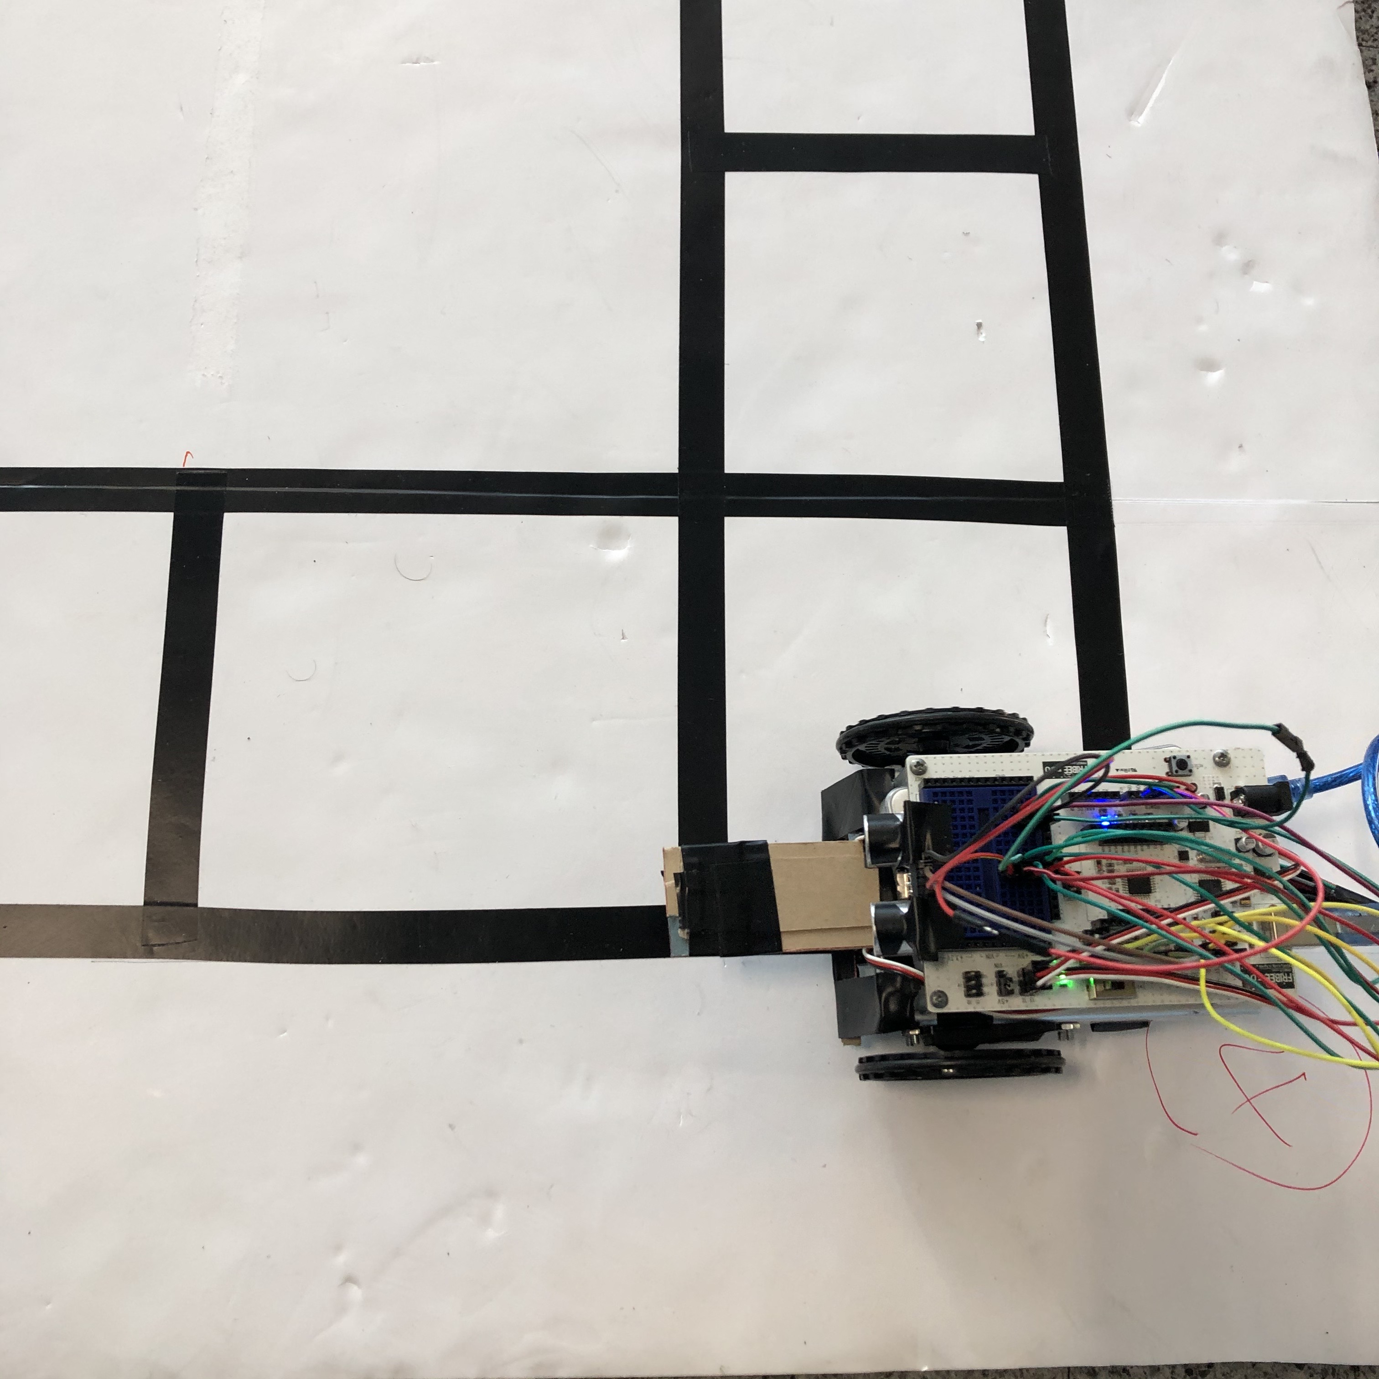 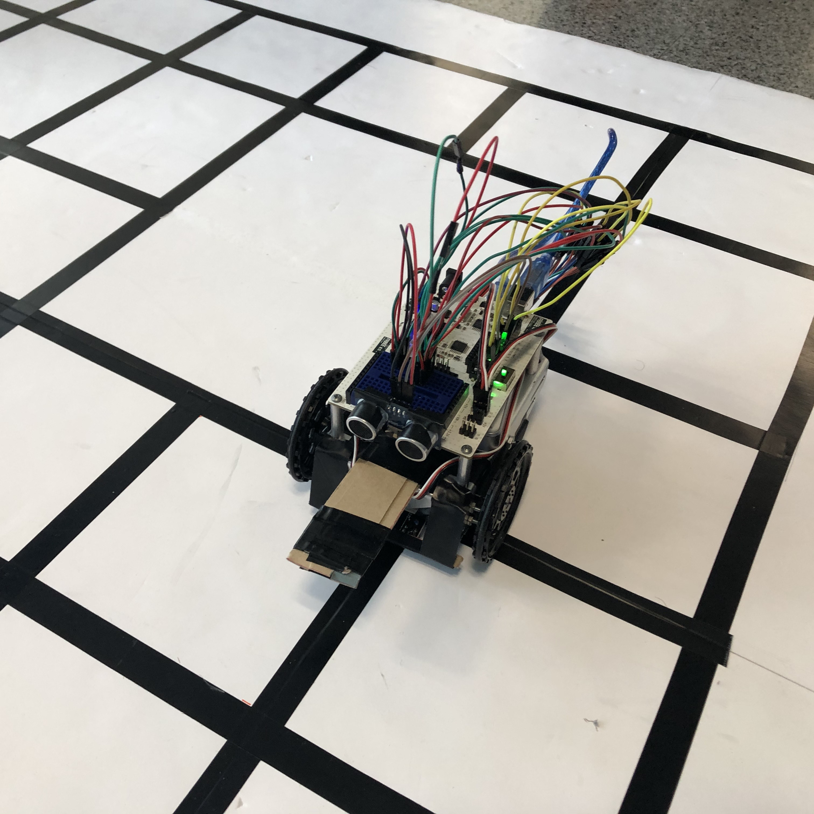

• 격자( ┼ 혹은 ┬ )를 만났을 때 탐지하여 회전한다.

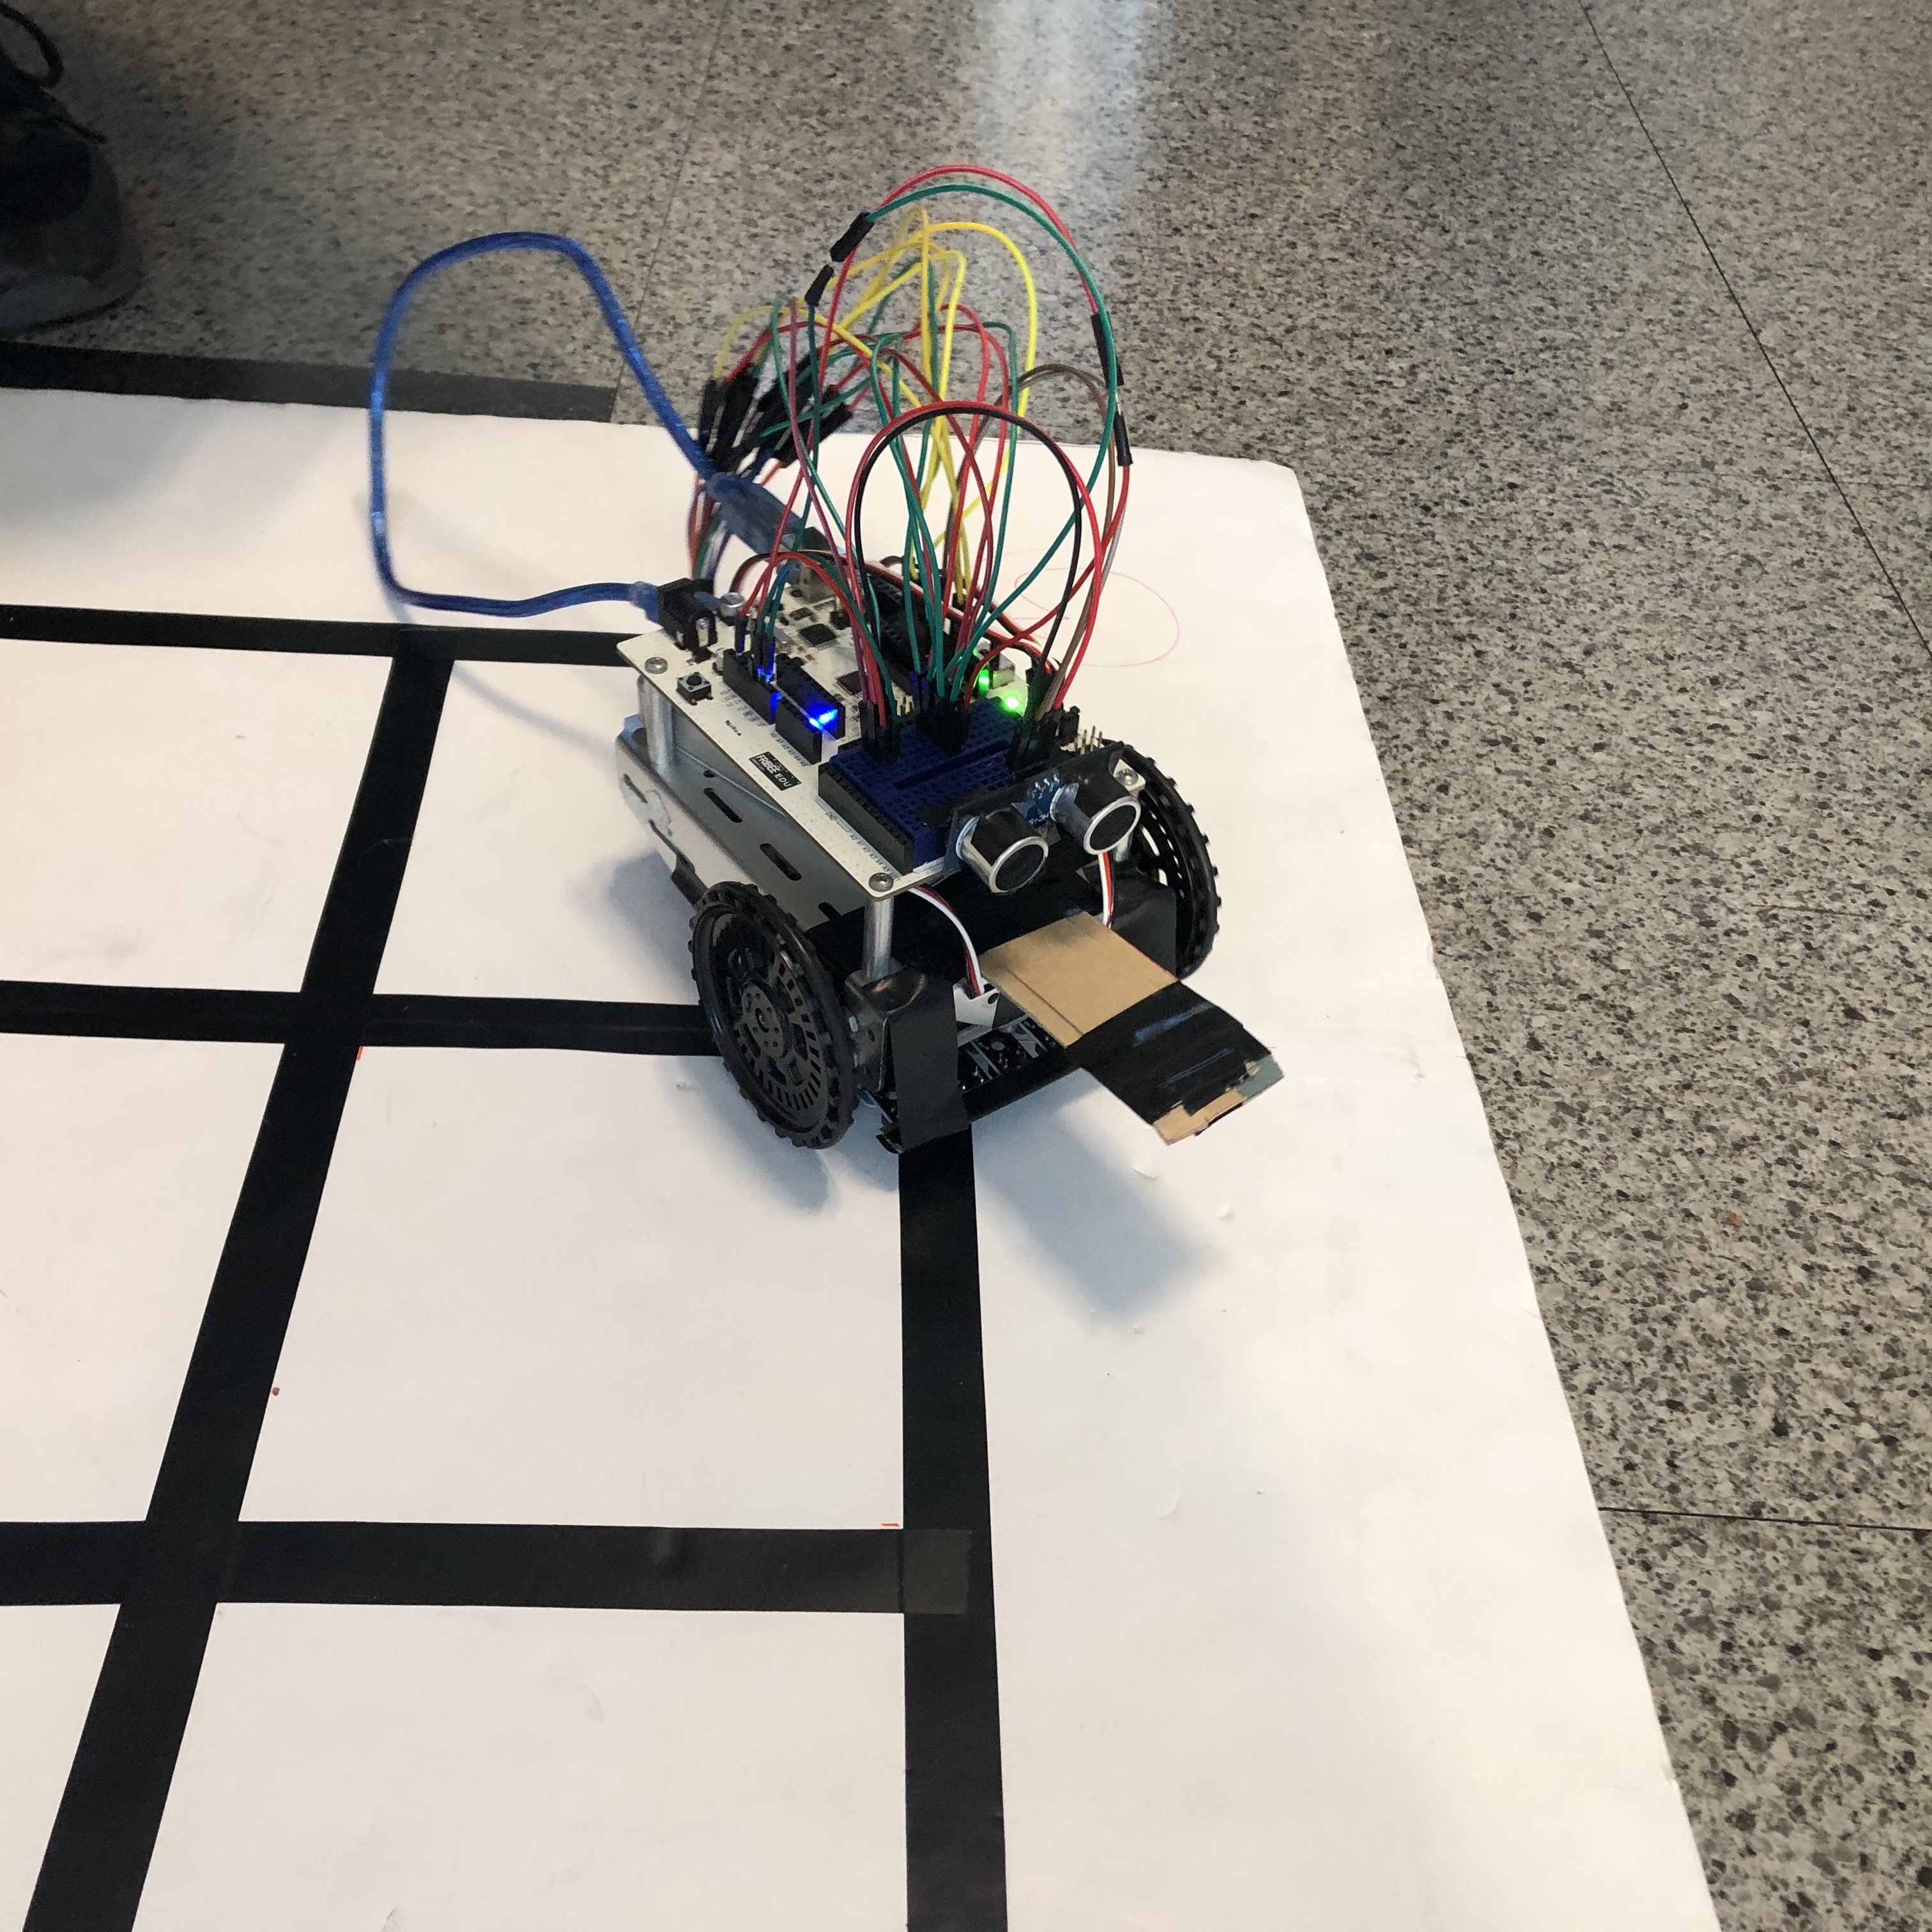 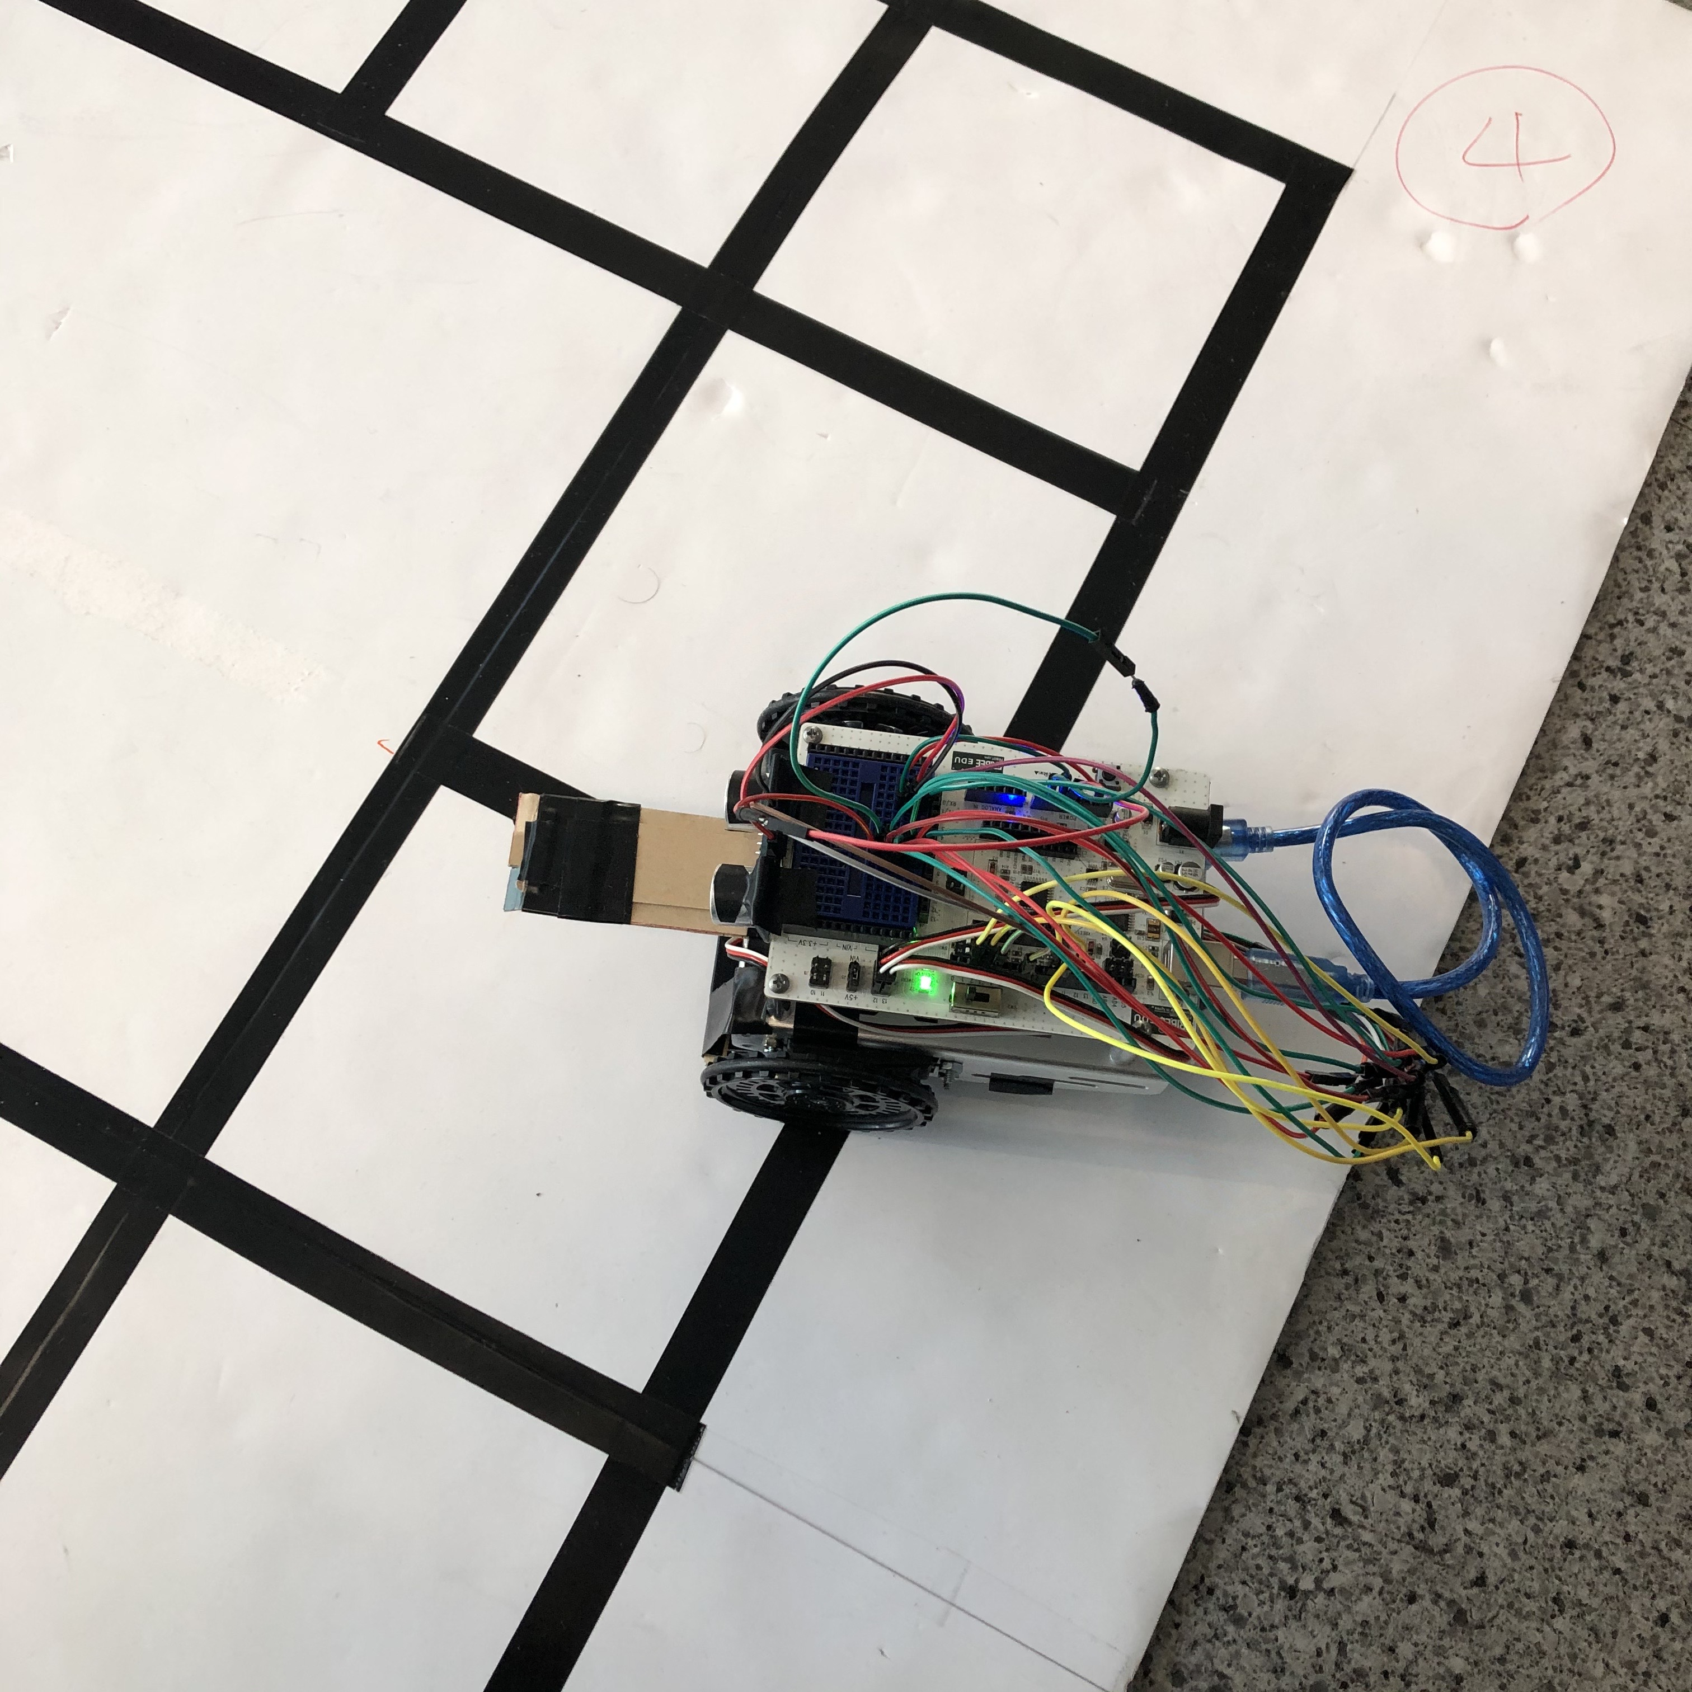

• 장애물을 탐지하여 회전한다.

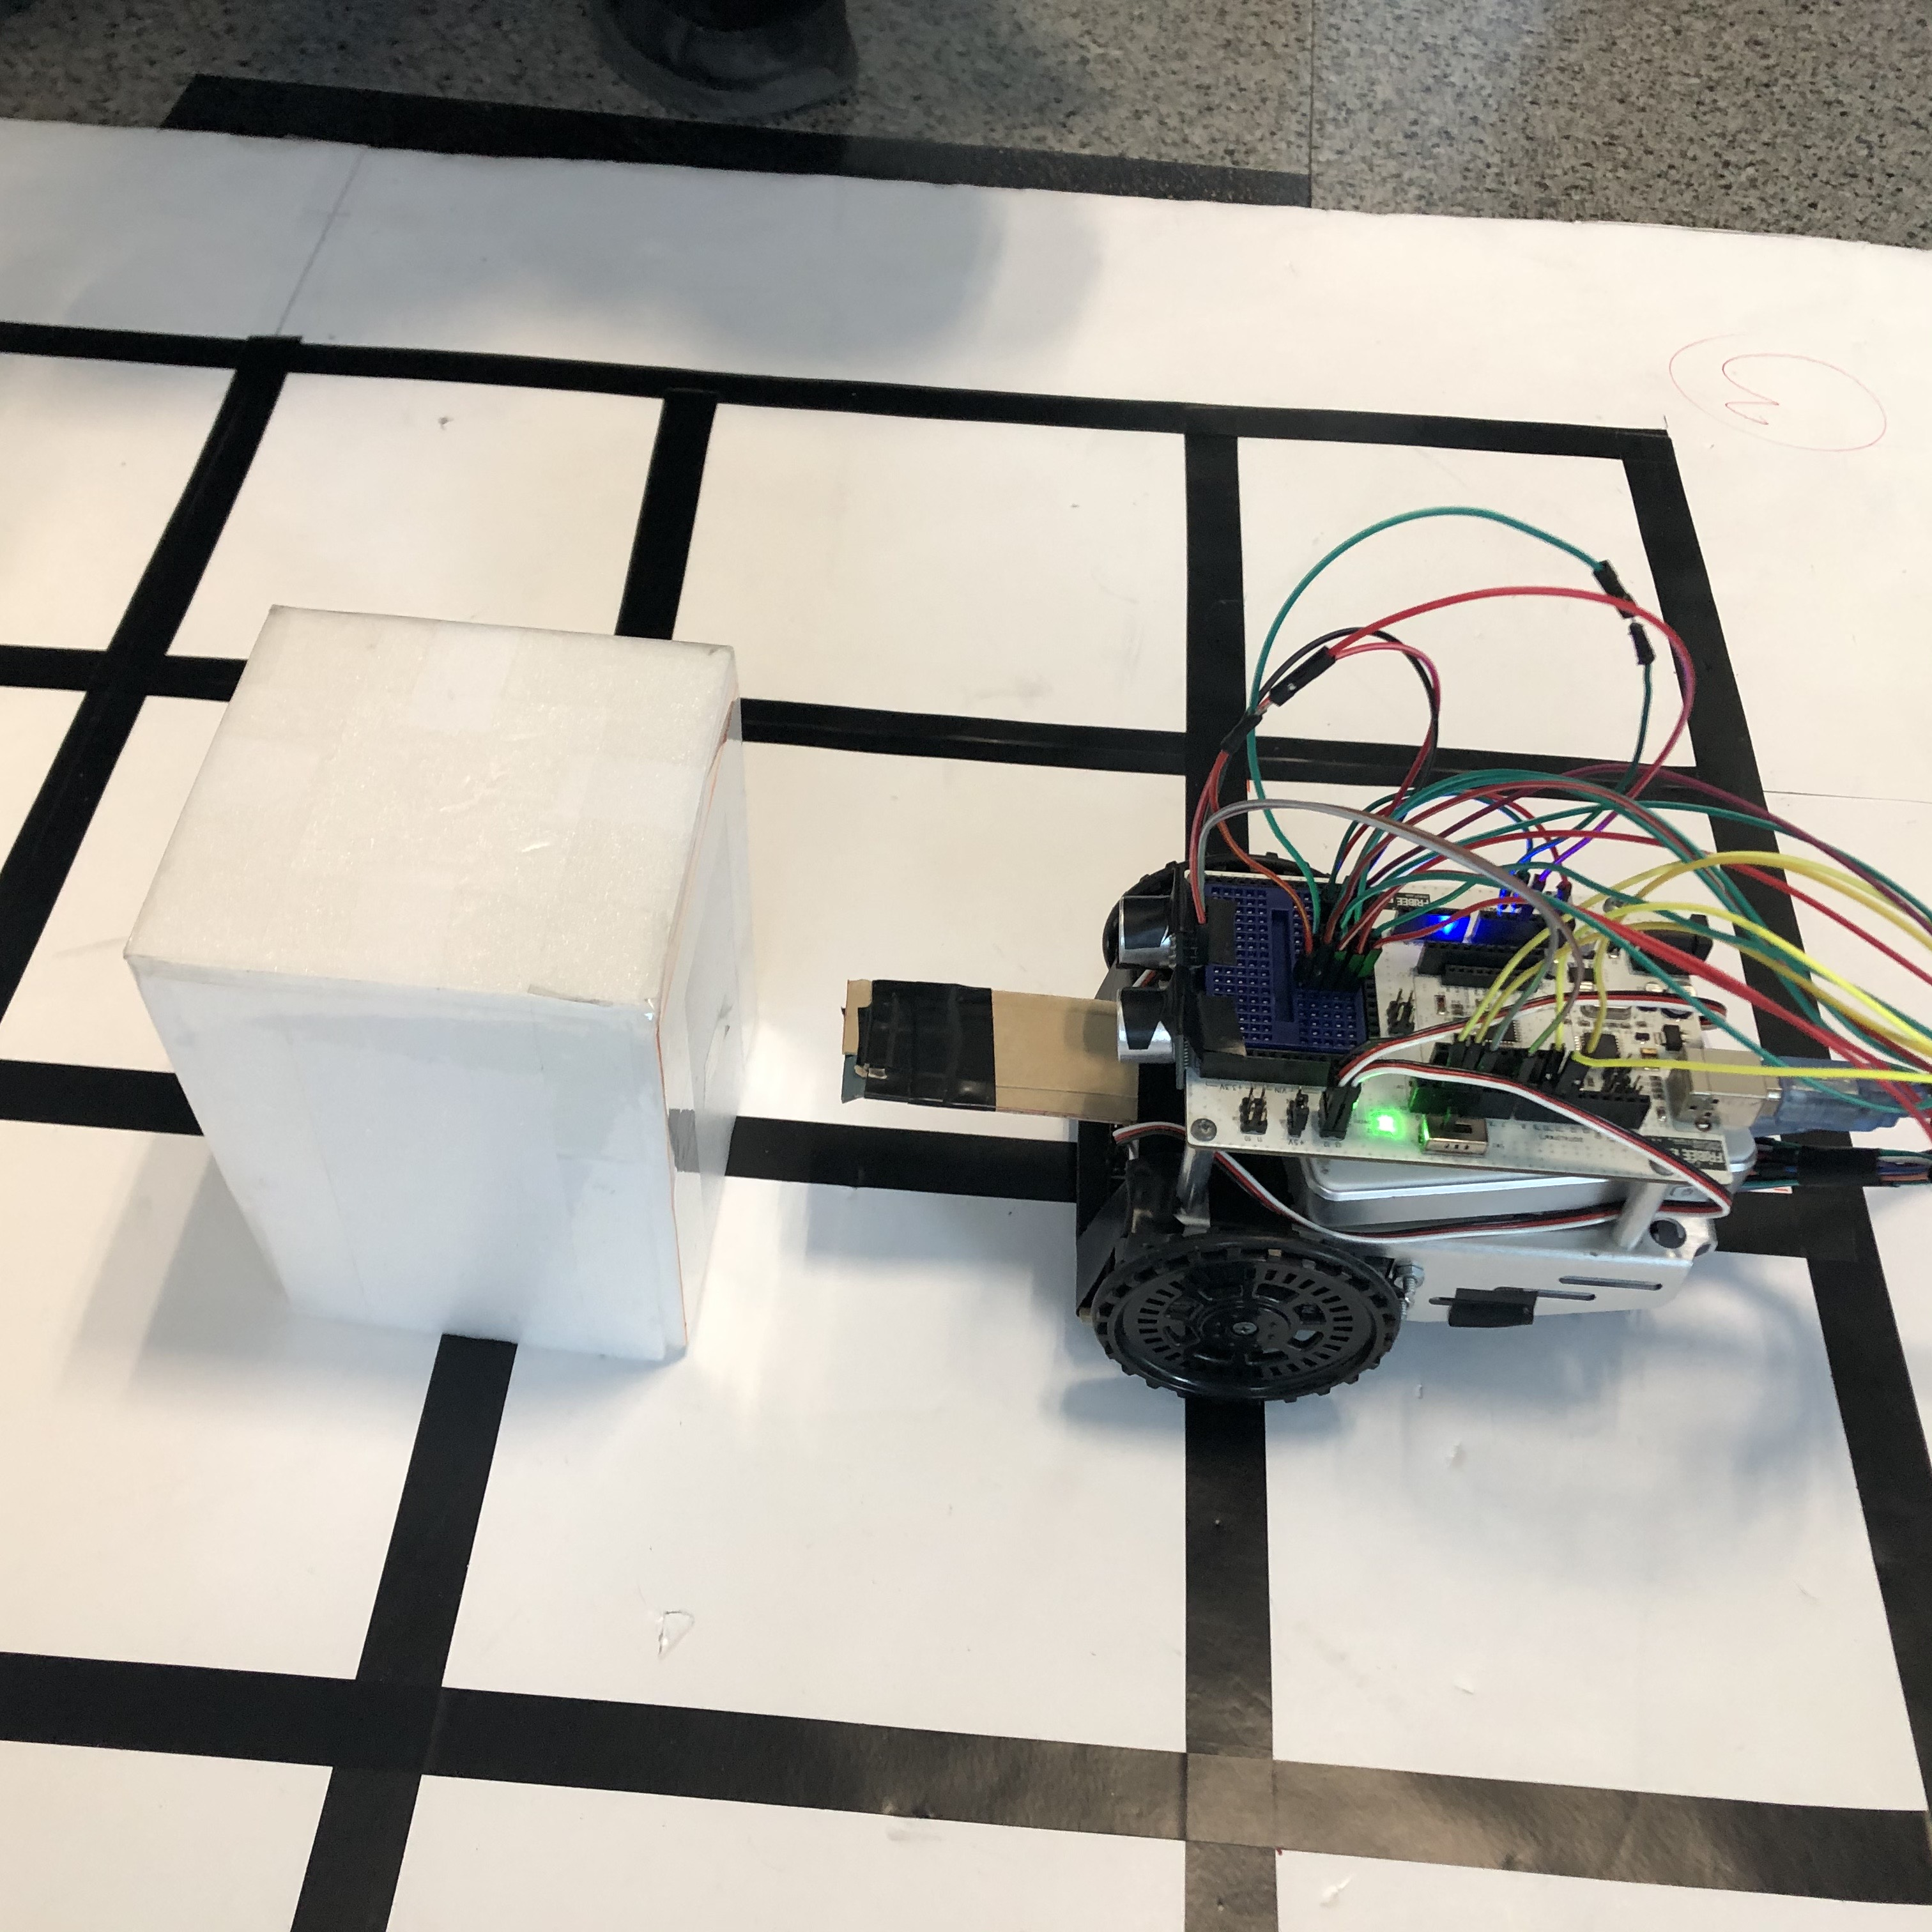 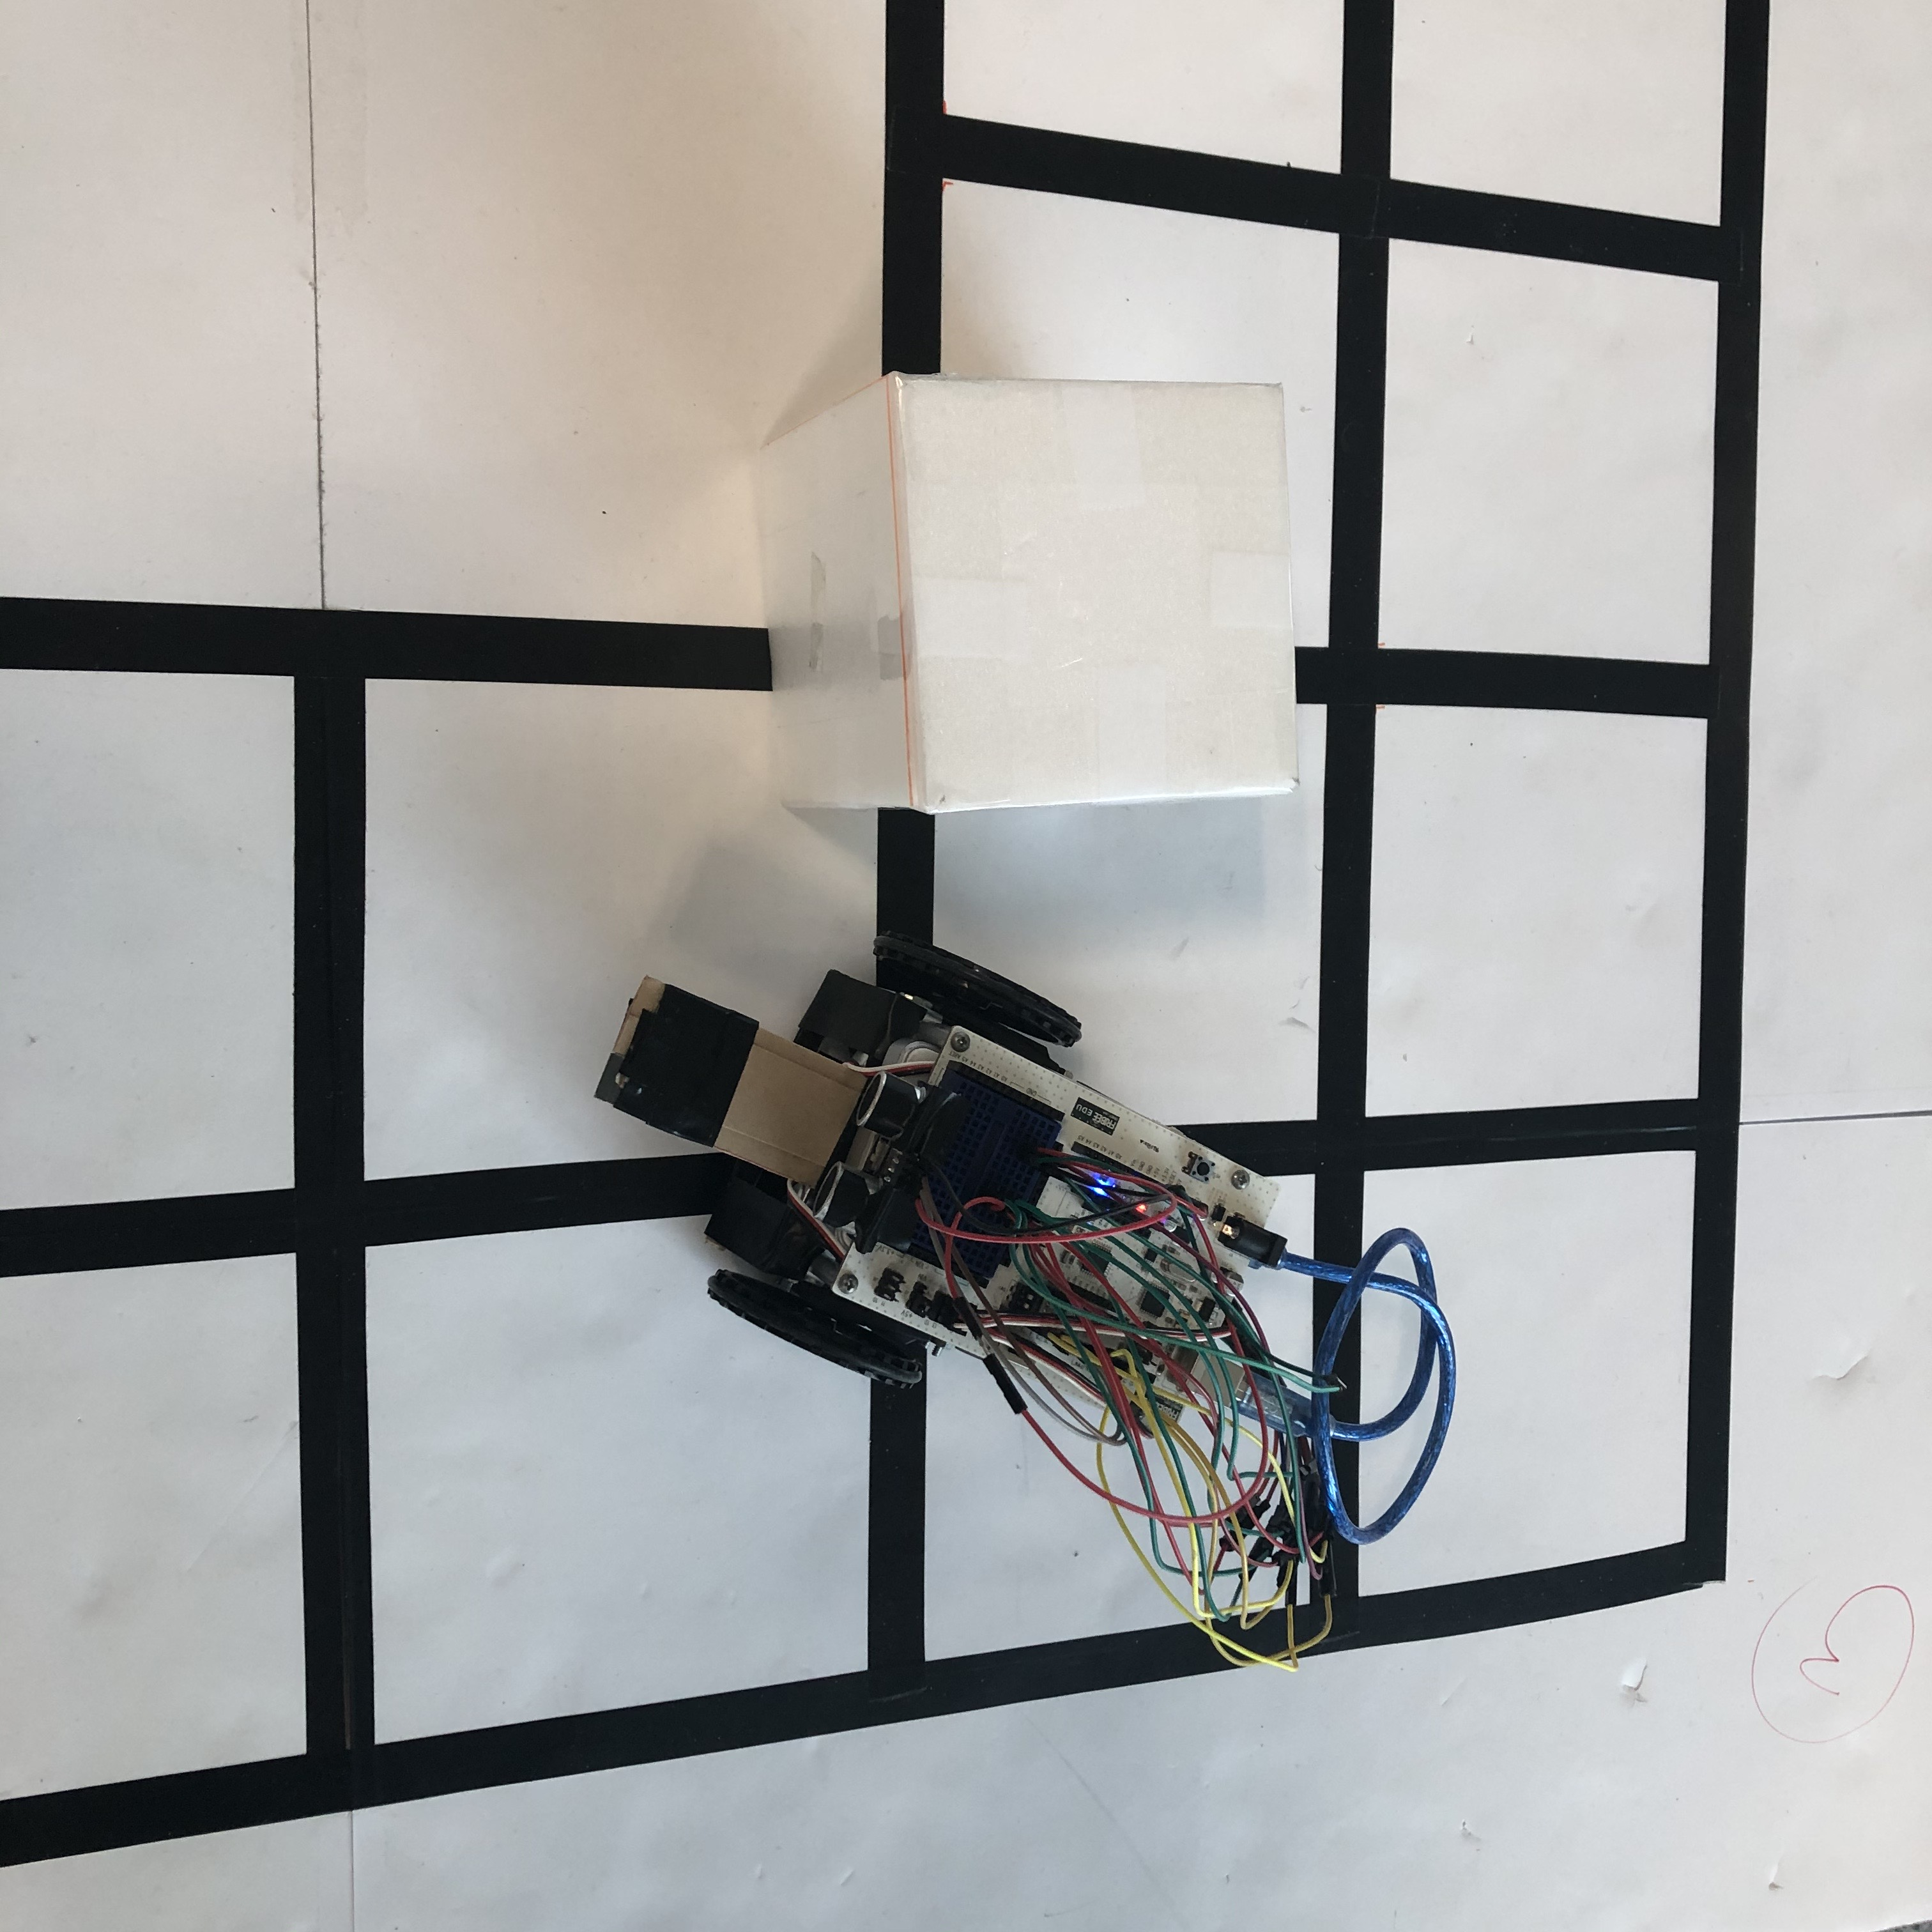

• 장애물을 격자 밖으로 밀어낼 수 있다.

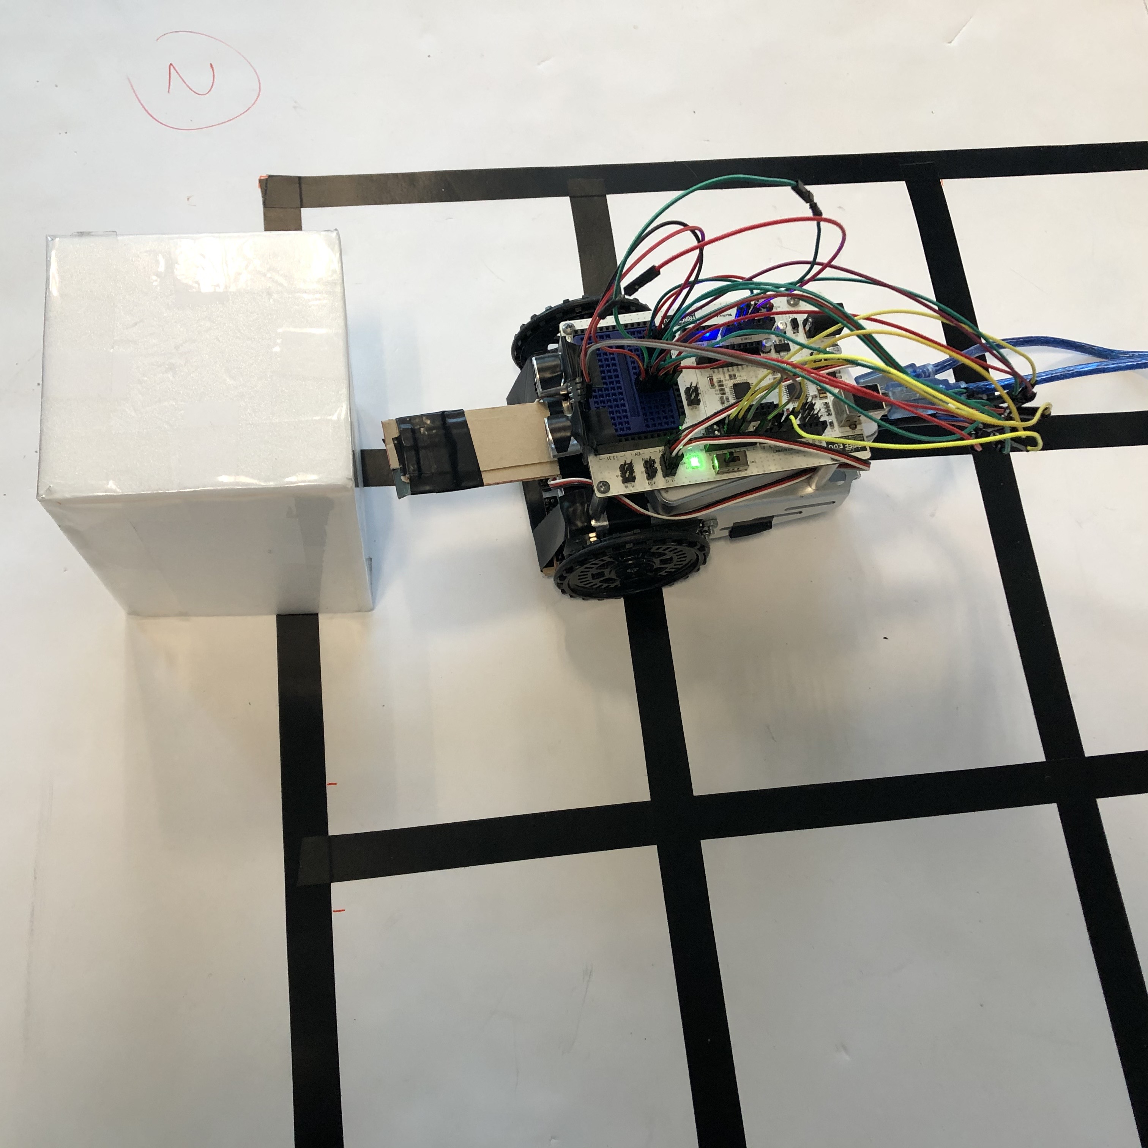 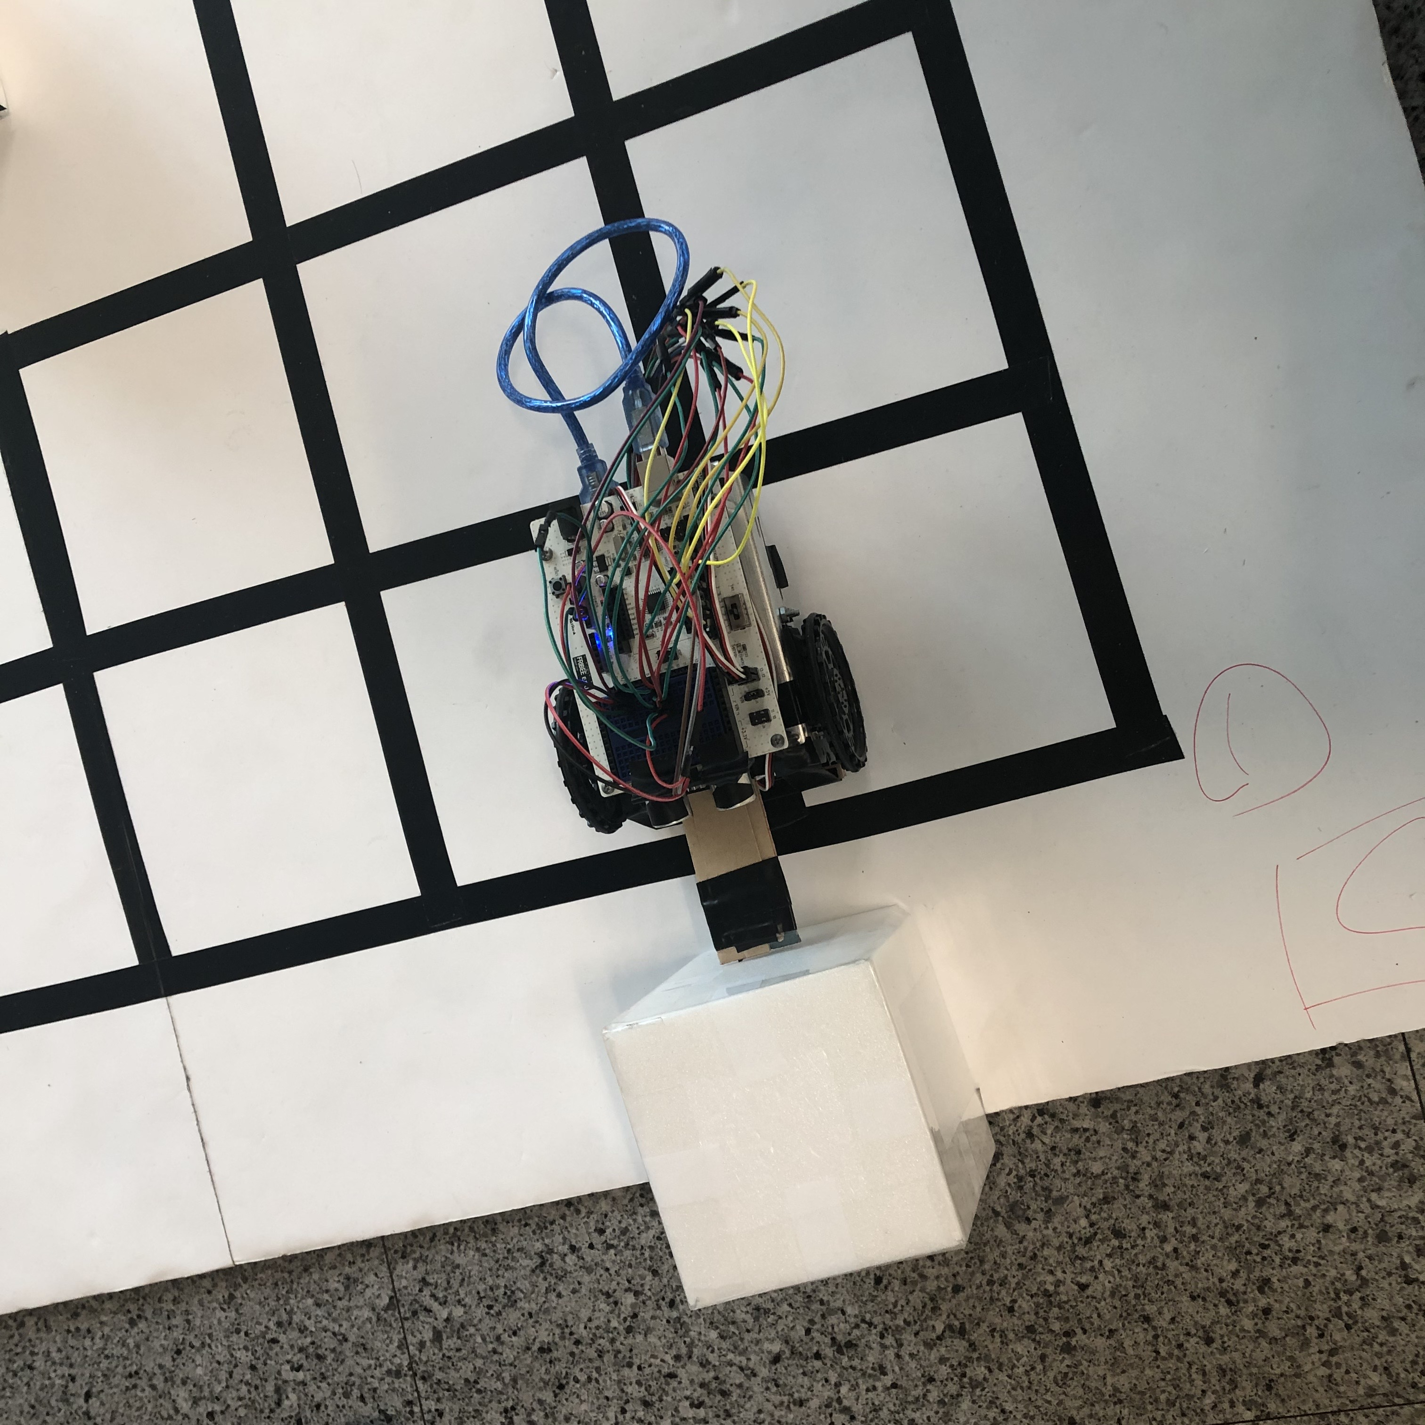

• 박스를 골대로 밀어 넣는다.

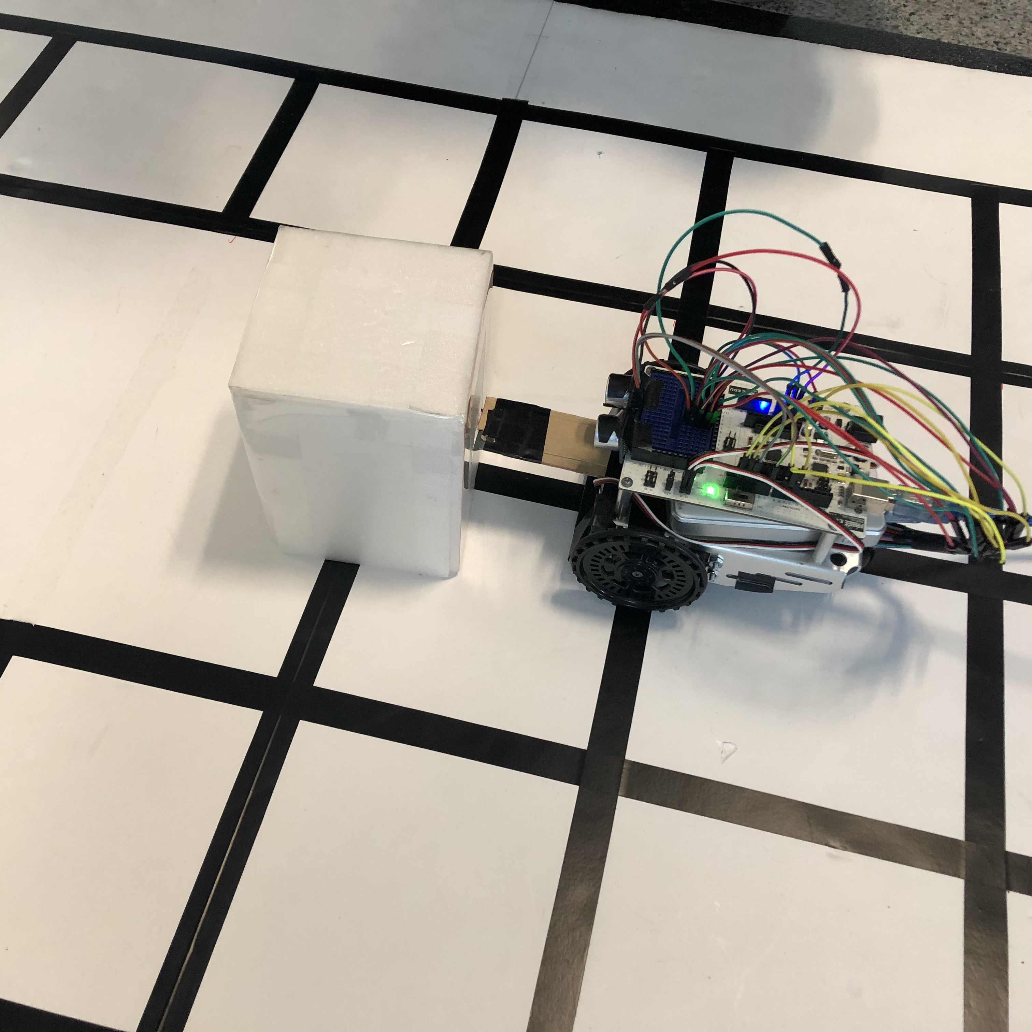 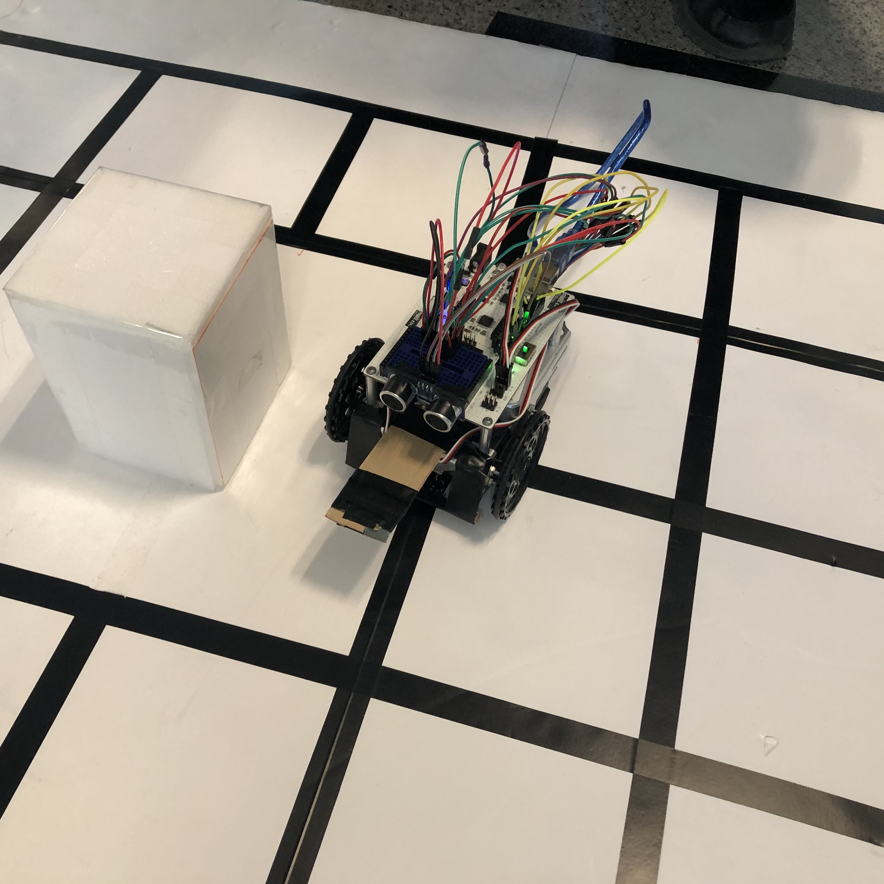

• 골의 위치를 기억하고 멈춘다. • 3가지 장애물을 처리한 후 즉시 멈출 수 있다.

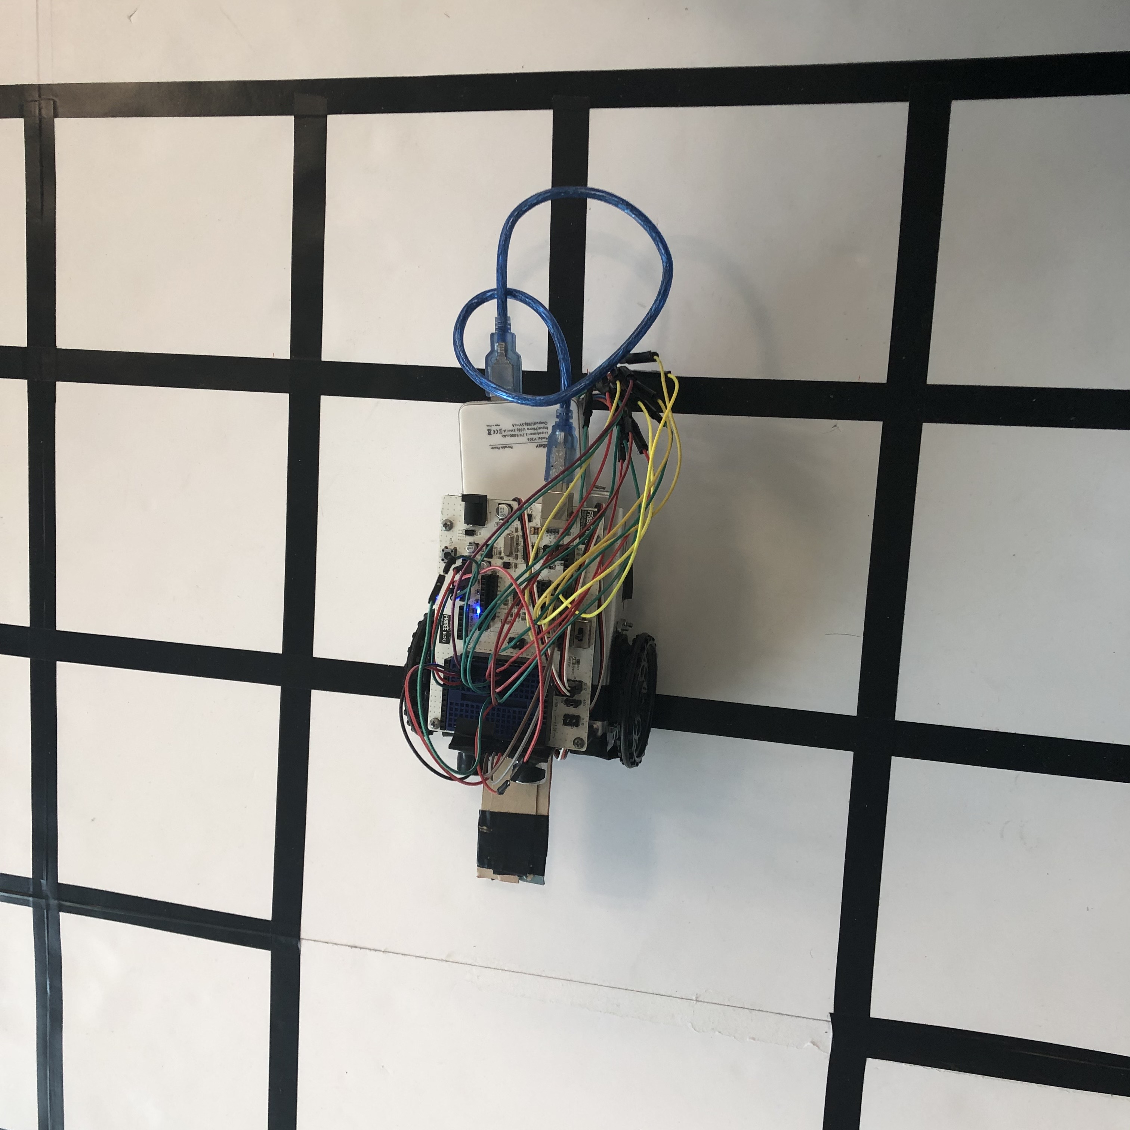 

**4. 결론 및 고찰**

• 김인태:

• 안민영: 아두이노 실습에 있어서 하드웨어와 소프트웨어 모두 중요함을 다시 한번 느꼈다. 선을 따라 이동하거나 장애물을 밀어내는 등의 알고리즘을 계획하고 실습을 해도 바퀴나 센서 등의 하드웨어 문제로 적절히 움직이지 않는 경우가 많았다. 처음엔 어떤 문제인지 알기가 어려워 코드를 바꾸어 반복실습하였지만, 아두이노 동작에는 변화가 없었기 때문에 하드웨어 문제임을 알게 되었다. 앞으로는 하드웨어가 정확히 동작하는지 테스트를 해보는 것이 먼저임을 염두해두고, 이후 적절한 프로그래밍을 입히는 것이 좋을 것 같다.

• 유승경:

• 정이건: 기기의 전진과 회전의 정확도가 가장 중요했다. 단순한 움직임이 생각대로 되지 않는다면 어떤 문제 해결 알고리즘을 짜더라도 원하는 대로 작동하지 않을 것이기 때문이었다. 데모가 얼마 남지 않은 시점에 라인 센서에 문제가 있어 회전이 부정확하다고 판단하였고 우리는 QRE1113 라인 센서에서 기존 강의때 쓰던 센서로 대체했다. 그리고 예상대로 정확도가 상당히 높아졌다. 알고리즘을 생각할 때 가장 어려운 점은 만에 하나의 경우를 모두 생각해내는 것이었다. 데모 30분전까지도 최악의 상황을 생각해 알고리즘을 짰다. 전체 문제를 단계별로 쪼개 차근차근 해결했기 때문에 시간은 촉박했지만 마지막 테스트를 마쳤을 때 실전에서 성공할 것이라는 자신감은 충분했다.

**5. 역할분담**

• 김인태: 하드웨어, 테스트

• 안민영: 알고리즘에 따른 프로그래밍, 보고서

• 유승경: 하드웨어, 테스트

• 정이건: 알고리즘